ОТЧЕТ
о работе депутата Думы
Зиминского городского муниципального образования седьмого созыва
по избирательному округу №_1
Пастуховой Марины Александровны
(за период с 23.09.2019 г. по 23.09.2020 г.)

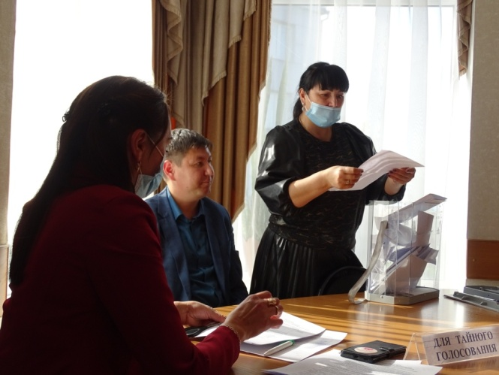
Депутатскую деятельность совмещаю с основной работой в должности директора МБОУ «СОШ №8», руководитель фракции «ЕДИНАЯ РОССИЯ»
В отчётном периоде приняла участие во всех заседаниях Думы Зиминского городского муниципального образования седьмого созыва, депутатских комиссиях.
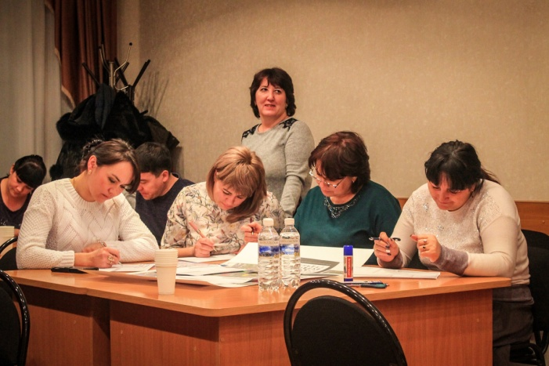
Одним из главных направлений в своей депутатской деятельности считаю работу с избирателями. В отчетном периоде встречи проходили согласно графику, в ходе которых проводились разъяснительные беседы и юридические консультации. Все вопросы, поступившие в мой адрес, рассмотрены в установленные регламентом сроки.
За период работы на избирательном участке сделано администрацией ЗГМО:
- по вопросам обращений граждан: был поднят вопрос о бродячих собаках в микрорайоне Гидролизный (февраль и сентябрь 2020 г.), решен положительно.
- по вопросу освещения улицы Краснопартизанской (начало), решен положительно.
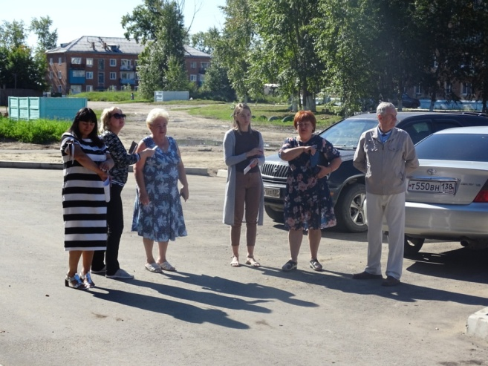
Принимала участие в приеме граждан «Единый день приема граждан» совместно с 24.10.2019 г.
Была в составе комиссии конкурса по благоустройству придомовых территорий август 2020 г.
По личной инициативе в рамках проводимой акции «Собери ребенка в школу» были приобретены 2 школьных комплекта для детей из социально неблагополучных детей.

